姓名(name) 日期(date)

２３ 要爱护眼睛

妈妈：起来，大卫，你不要躺着看书。躺着看
书，眼睛会近视的。
大卫：近视？噢，我们班的约翰眼睛近视了，戴
着一副眼镜。昨天踢球的时候，还把眼镜摔坏了。
妈妈：你看，眼睛近视了，有多麻烦。你要爱护
自己的眼睛。
大卫：妈妈，我记住了。

作业(Homework)
- 每天读一边课文read the paragraph once a day
- Book A page 34 to 36
- Homework sheets as follow:

- 猜谜语（riddle, tell me what is that）

又圆又亮，左右成双，脚蹬两耳，腰跨鼻梁。

姓名(name) 日期(date)
- 造句Make sentences with the given words (but you can simply write 5 times if they are too difficult for you to make sentences)

外面：
下雨：
空气：
医生：
刷牙：
注意：
保护：
眼睛：
看着：
电视：

- 问答（Q&A）
- 你喜欢看书吗？
- 你喜欢躺着看书吗？
- 你们班同学有人戴眼镜吗？
- 如果有，他（她）是近视眼，还是远视眼？
- 为什么要爱护自己的眼睛？
- 你说，小猫小狗会近视吗？
- 鱼睡觉 (sleep) 时,是睁着(open)眼睛，还是闭着(close)眼睛？
- 什么动物 (animal) 只有一只眼睛？

- Read and answer the questions as follow:
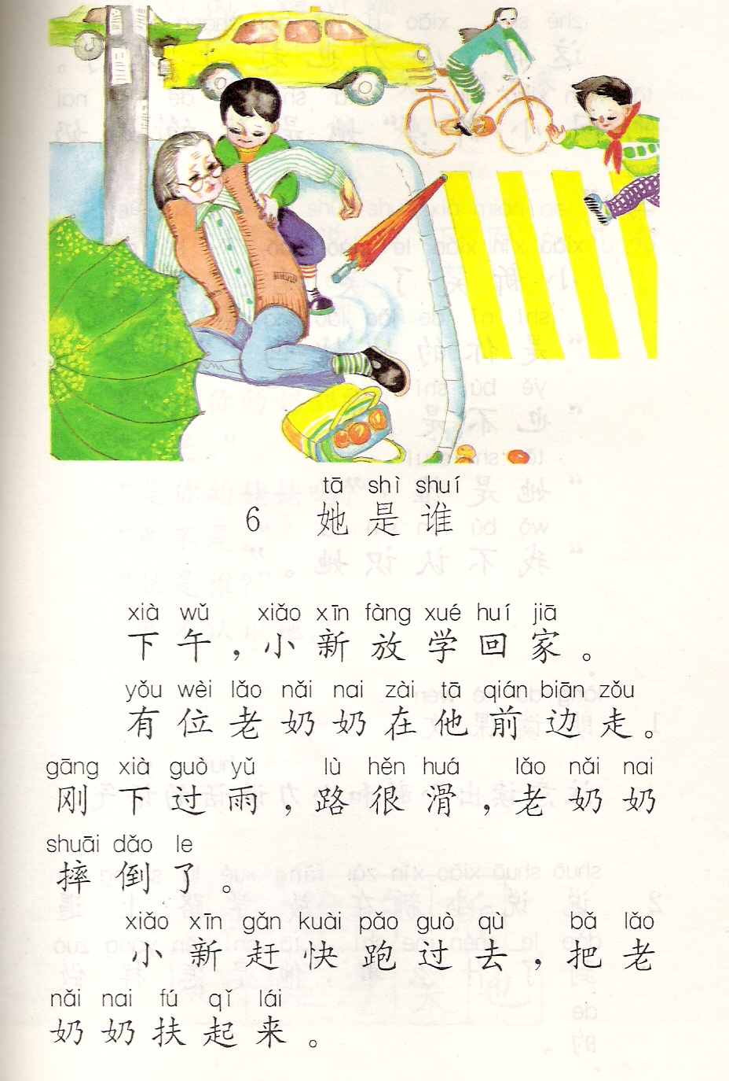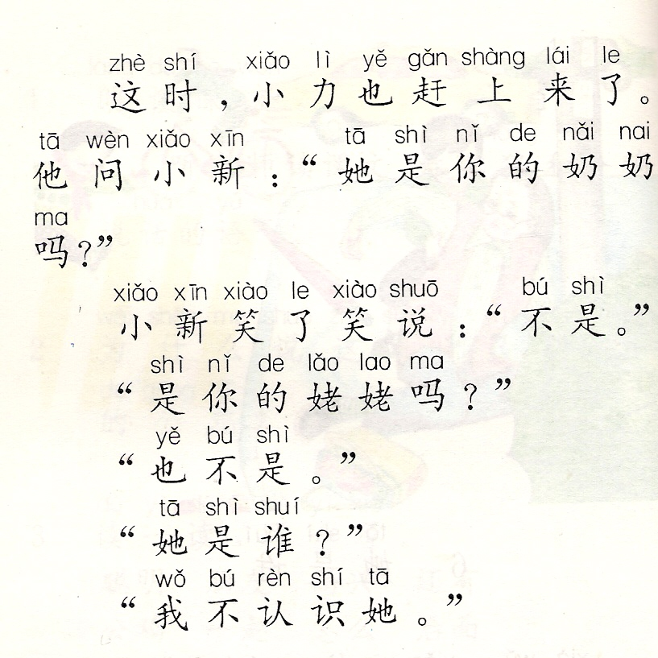

老奶奶为什么会摔倒？小新认识这位老奶奶吗？

